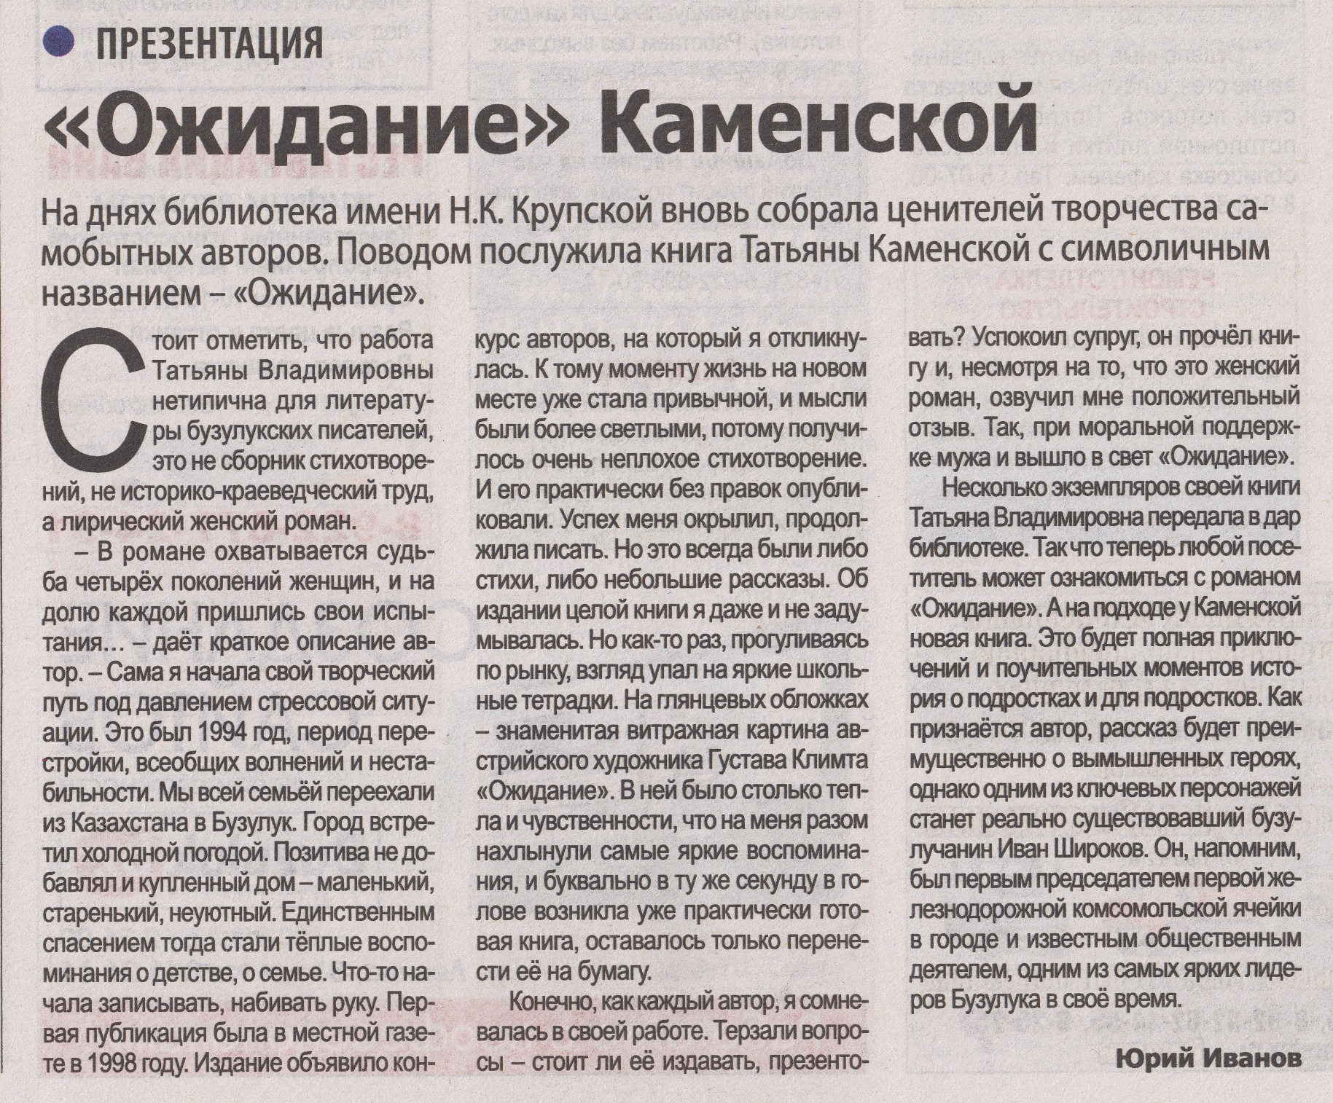

**Иванов Ю. «Ожидание» Каменской / Ю. Иванов // Наша газета. — 2019. – 4 декабря. — С. 20.**